Accueil
Logo SITE | CLIENT
Logo client | CLIENT
Remplacer    Par  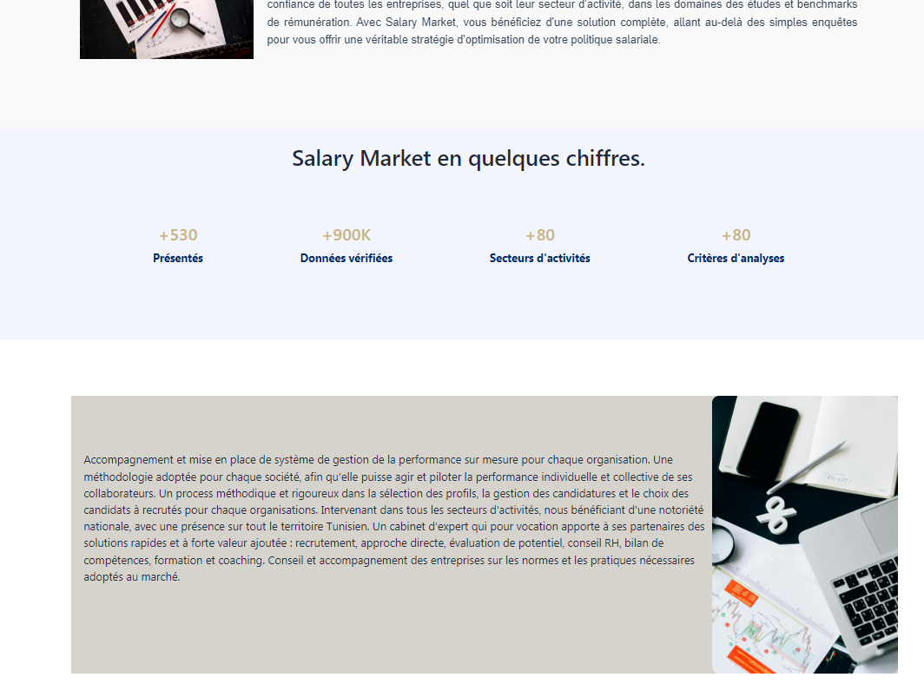 | DEV
Les vidéos | CLIENT
Interligne pour les paragraphes Pourquoi Salary Market ?

